附件1：

**兰州大学高等教育自学考试在线考试平台操作手册**

目录

兰州大学校考-操作手册 1

一、 功能概述和要求

1.使用角色 2

2.支持功能 2

二、 平台登录与登录指南 3

1.概要说明 3

三、 校考课程选择操作指南 5

1.功能概述 5

2.重要提醒 6

3.电脑端选课流程 6

4.手机端选课流程 7

5.继续选课说明 9

四、 正式参加校考考试指南 11

1.功能概述 11

2.重要注意事项 11

### 功能概述和要求 1.使用角色

### 本操作指南适用于参加兰州大学校考考试的学生用户 2.支持功能

双端选课：可通过电脑端或手机端选择校考课程

手机端考试：实际考试仅支持通过手机端参与  
3重要注意事项

1.设备要求

①考试期间必须使用手机（电脑端仅用于选课）；确保手机摄像头功能正常；

②手机系统使用：iOS、Android、鸿蒙；

③如果电脑端使用选课时建议使用Google/360/火狐浏览器。

2.考试监控

考试全程启用云监考系统；摄像头必须保持开启状态，严禁遮挡摄像头，违规行为将按校规处理。

3. 其他要求

保证网络连接稳定，提前准备身份、书写纸和笔等。

## 平台登录与登录指南

### 1.概要说明

学访问兰州大学平台和APP下载登录操作

电脑端访问：<https://lzugk.edu-xl.com/Index/HomePage>

APP下载: 通过电脑端登录页面获取下载指引  
2.操作步骤

第①步：访问电脑端网址，查看页面上的APP下载说明。

第②步：根据指引下载安装官方APP，确保安装最新版本。

第③步：在电脑端切换至"院校识别码"界面；打开手机APP扫描该二维码  
第④步：输入您的账号密码（与电脑端凭证一致）。

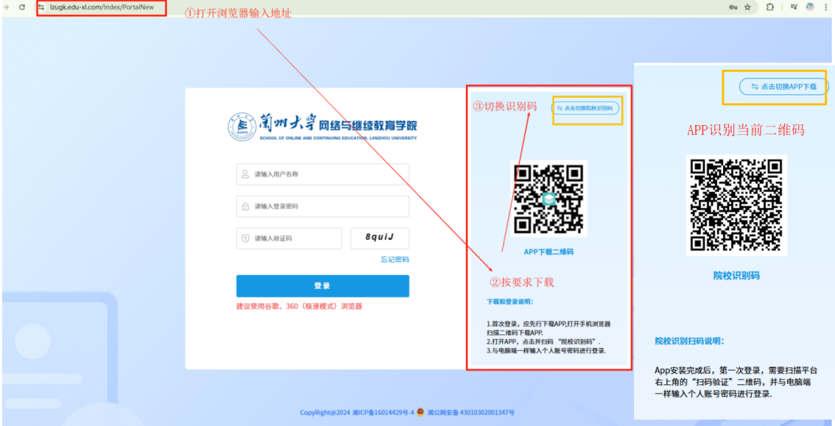

（图-电脑端登录）

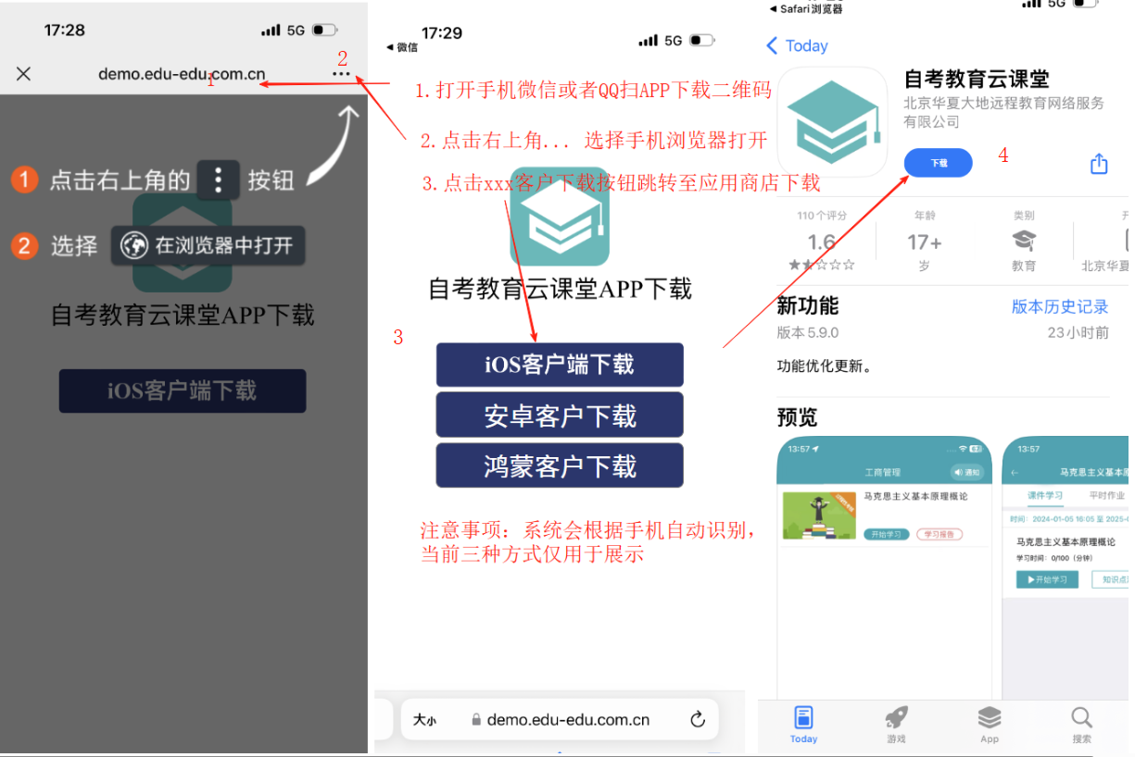

（图-APP下载）

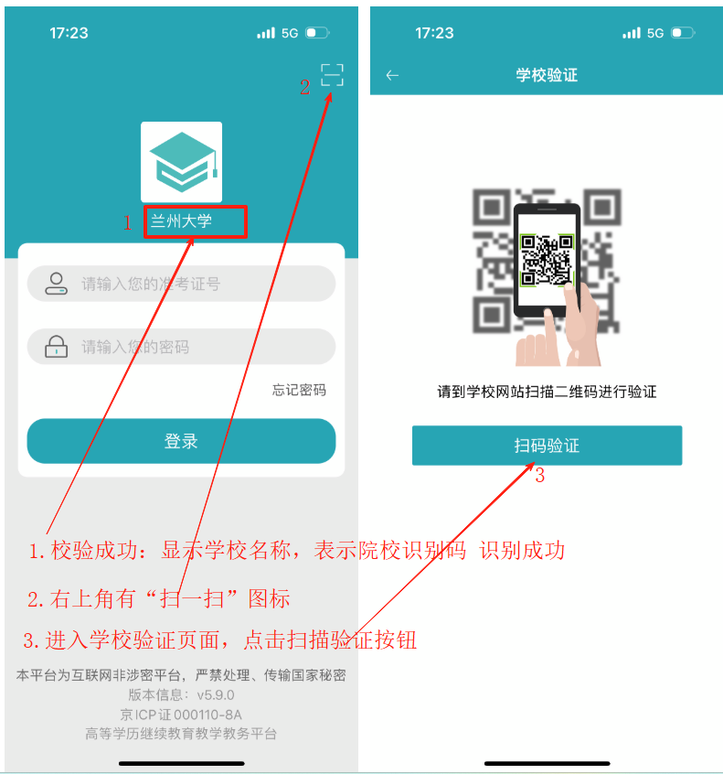

（图-手机端扫码端登录）

## 校考课程选择操作指南

### 1.功能概述

电脑端选课：通过兰州大学考试平台操作

手机端选课：通过官方APP操作

### 2.重要提醒

① 必须选择"模拟考试"课程（用于考前练习）。

② 其他课程可根据实际需求选择；选课操作不可逆，请谨慎选择

③支持分多次选课（选课时间范围内），已选课程不可重复选择， 选课截止后将无法修改

### 3.电脑端选课流程

第①步登录平台；在平台找到左侧菜单栏“我的学习→校考报名”页面；[访问地址：<https://lzugk.eduxl.com> ]

第②步选择课程： 勾选需要报考的课程（支持多选） ，务必包含"模拟考试"课程

第③步确认选课：点击"勾选缴费"按钮，核对弹出的选课详情

第④步提交订单：点击"提交订单"，统显示"订单提交成功"；提示，点击"确认"完成操作

第⑤步验证结果：在选课页面查看"缴费状态"应为"已缴费" 或在APP"校考管理"中查看已选课程。

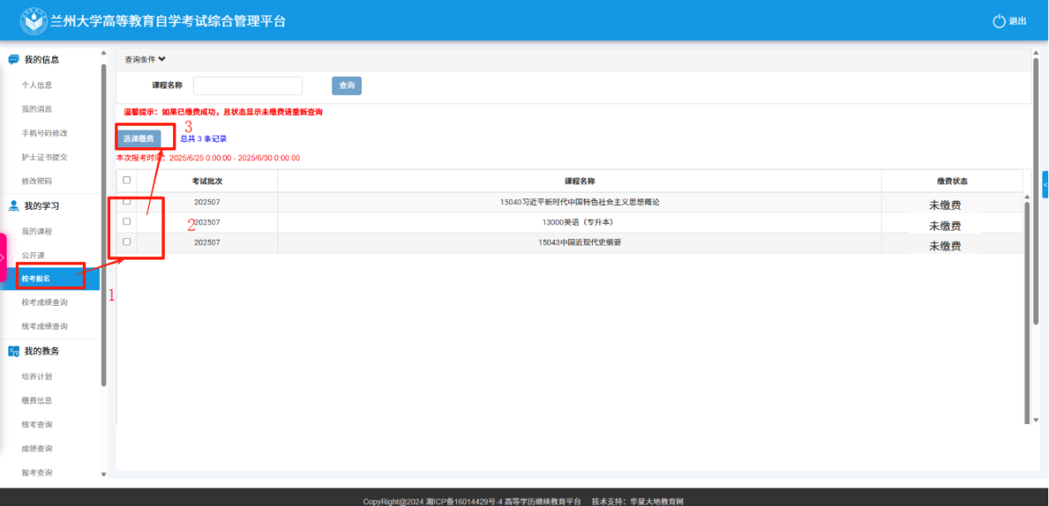

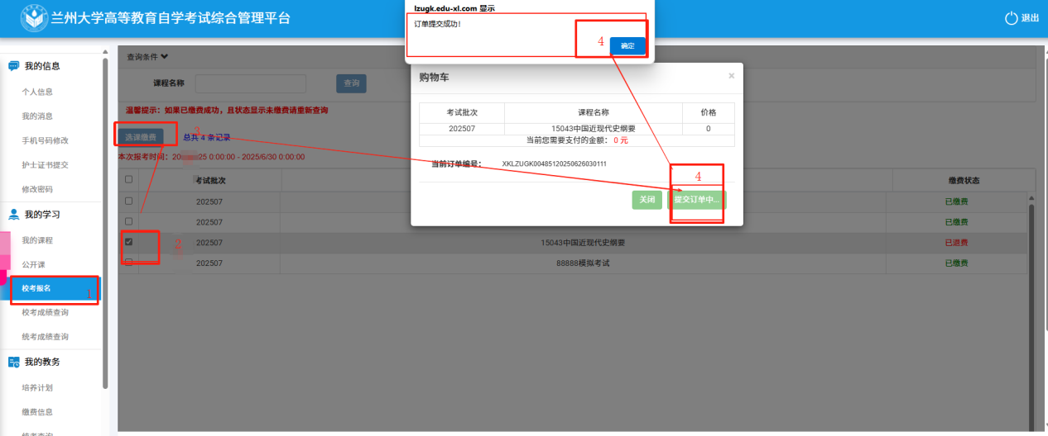

（图-电脑端选课操作）

### 4.手机端选课流程

第①步登录APP：打开兰州大学考试APP，进入底部导航栏"校考管理"，点击"去选课"按钮。第②步选择课程：在课程列表中勾选所需课程,必须包含"模拟考试"课程,点击"加入购物车"按钮。

第③步购物车管理：点击顶部"购物车"图标，核对已选课程清单，可点击课程右侧删除图标移除误选课程

第④步提交订单：确认无误后点击右下角"去下单"，系统提示"选课成功"。

第⑤步查看已选课程：支持查看所有已选课程

第⑥步验证结果:点击左上角的返回箭头，在校考管理页面确认是否已有课程或者在电脑的选课页面查看"缴费状态"应为"已缴费"

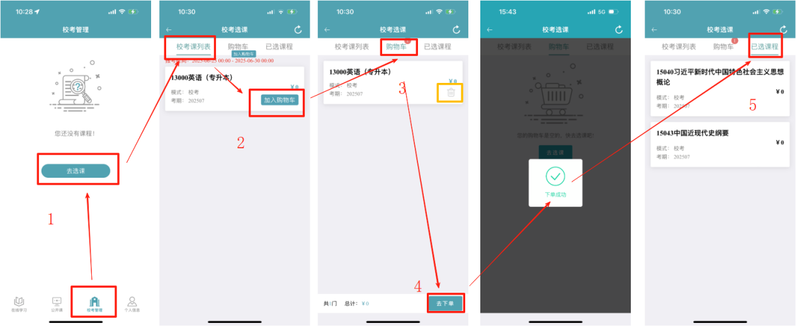

（图-手机端选课）

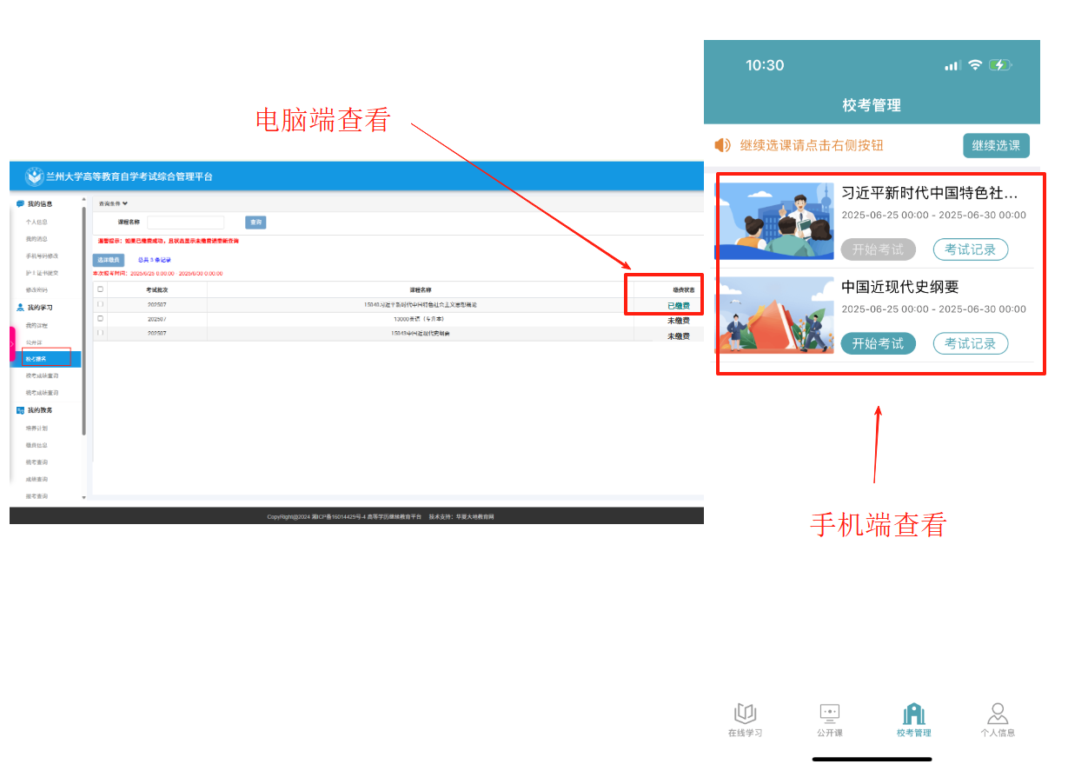

（图-验证结果）

### 5.继续选课说明

点击"校考管理"右上角"继续选课"， 重复上述选课流程（步骤②⑥）。已选课程不会重复显示。

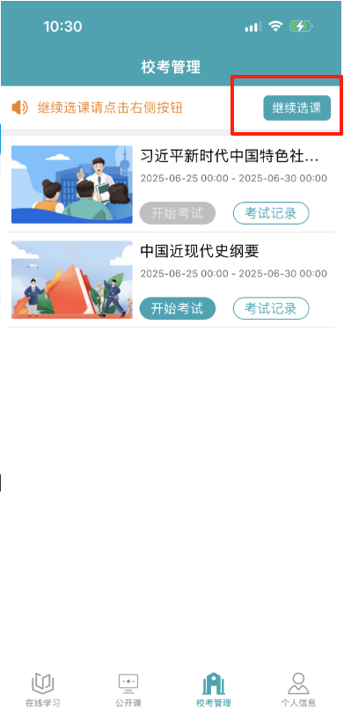

（图-继续选课）

## 正式参加校考考试指南

### 1.功能概述

选课成功后，请按照学校公布的考试时间准时参加考试。

### 2.重要注意事项

考试须知：设备要求，必须使用官方APP参加考试，确保手机摄像头、麦克风功能正常  
考试限制：每门课程仅有一次考试机会，"开始考试"按钮灰置表示考试次数已用完，主动交卷后不可再次考试  
异常处理：意外退出可点击"考试记录→继续考试"重新进入， 网络中断后尽快恢复连接继续考试  
3.考试操作流程

第①步登录APP：打开兰州大学考试APP，点击底部导航栏"校考管理"，进入考试课程页面。

第②步开始考试：点击对应课程的"开始考试"按钮，仔细阅读考试须知并确认

第③步上传考试承诺书：现场手写考试承诺书，按提示拍照上传清晰照片

第④步人脸识别：保持面部清晰无遮挡，识别通过后方可进入考试

第⑤步考试规范：确保左下角监控画面全程可见面部，随机弹出的人脸识别需及时完成，严禁任何形式的切屏/多任务操作，违规行为可能记为作弊，注意监考老师的实时消息提醒（超时未处理可能强制交卷）。

第⑥步监考要求：保持考试环境安静、光线充足，不得使用任何辅助设备，违规行为将导致强制交卷。  
第⑦步提交试卷：完成答题后点击左上角"交卷"，在答题卡界面核对作答情况，确认无误后点击底部"交卷"按钮，交卷时还需要人脸识别，识别通过才会交卷。  
第⑧步完成考试：系统显示进入答卷已提交页面，点击“返回”按钮自动返回考试管理界面，【页面显示“处理中”文字没有关系】。

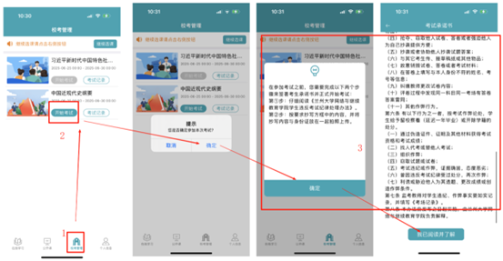

（图-第①-③步骤）

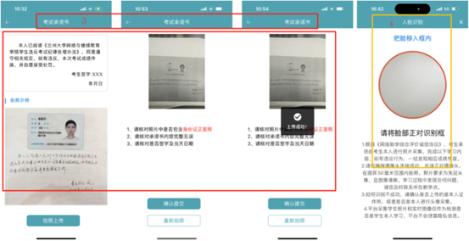

（图-第③-④步骤）

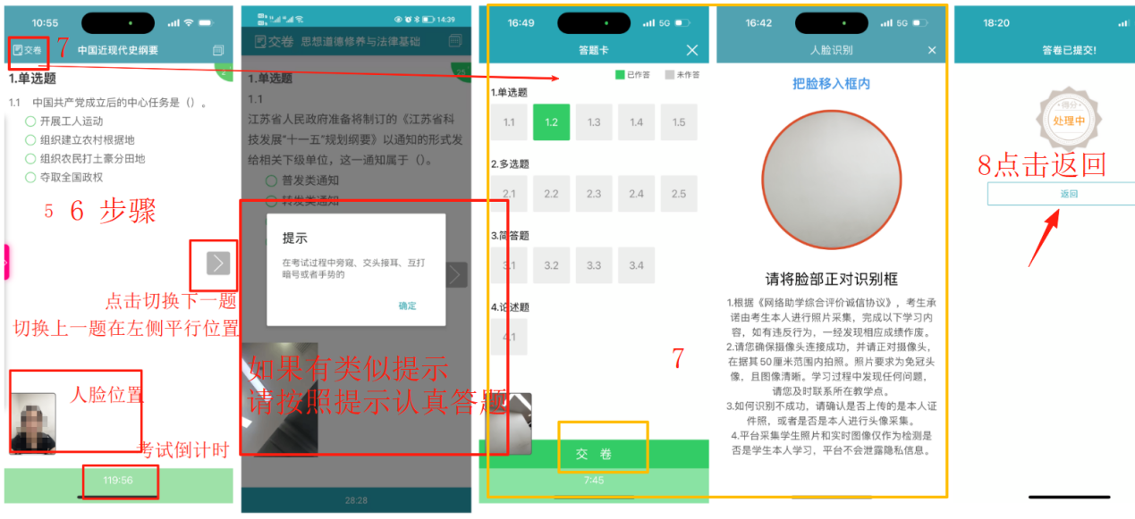

（图-第⑤-⑧步骤）

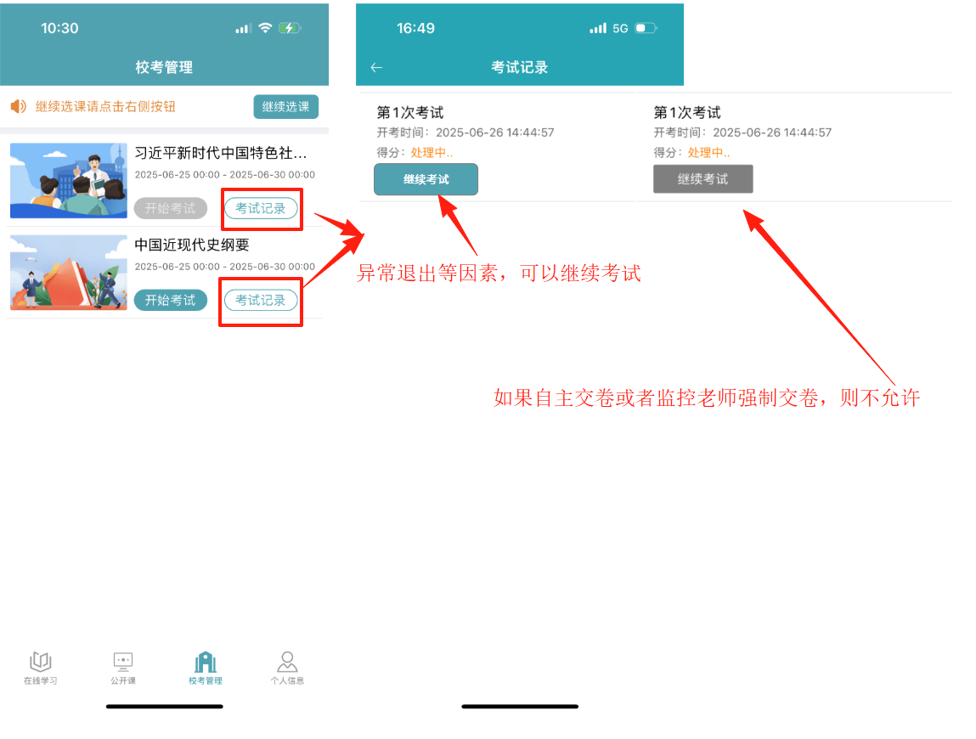

（图-异常处理）